
Avenida Liberdade, 928 - 01502-001 - SÃO PAULO  (11) 3340-0500

D.OE de 27/11/2023 – Seção I – Página 37

INSTRUÇÃO COPED Nº 03 de 24/11/2023.
Instrução Normativa Coordenadoria Pedagógica – Dispõe sobre orientações e procedimentos quanto ao Atendimento Educacional Especializado AEE, em conformidade com o Decreto nº 67.635, de 06 de abril de 2023 e a Resolução SEDUC 21, de 21 de junho de 2023.
A Coordenadoria Pedagógica - COPED, no uso de suas atribuições legais e considerando:
- a necessidade de estabelecer procedimentos para a escolarização dos estudantes elegíveis aos serviços da Educação Especial e;
- para a efetivação da Política de Educação Especial do Estado de São Paulo, clareza dos objetivos e conhecimento sobre as responsabilidades de professores, gestores escolares, professores de AEE e familiares tenham clareza dos papéis e objetivos.
Expede a presente instrução:
1) Definição do Atendimento Educacional Especializado – AEE
1.1) Trata-se de serviço disponibilizado para os estudantes elegíveis aos serviços da Educação Especial como característica complementar ou suplementar no apoio do processo de aprendizagem, com foco na autonomia e independência, conforme disposto pela Resolução SEDUC nº 21 de 21 de junho de 2023. Destaca-se que o AEE não é substitutivo ao ensino regular comum e que também não se caracteriza como reforço escolar.
1.2) O Atendimento Educacional Especializado
- AEE é um direito constitucional, conforme o Decreto nº 7.611, de 17 de novembro de 2011, que é definido como o conjunto de atividades, recursos pedagógicos e de acessibilidade, organizados de maneira institucional e contínua, destinado ao desenvolvimento de atividades com os recursos que possibilitem a eliminação de barreiras impostas à aprendizagem do estudante no ambiente escolar.
2) Estudantes elegíveis ao serviço do Atendimento Educacional Especializado – AEE
2.1) Segundo artigo 2º da Resolução SEDUC nº 21 de 21 de junho de 2023 e nos termos do artigo 4º do Decreto nº 67.635/2023, são considerados estudantes elegíveis aos serviços da Educação Especial:
- Estudantes com deficiência: são assim compreendidos como aqueles em conformidade com o dispositivo na Lei Federal nº 13.146/2015, Art. 2º em que “considera-se pessoa com deficiência aquela que tem impedimento de longo prazo de natureza física, mental, intelectual ou sensorial, o qual, em interação com uma ou mais barreiras, pode obstruir sua participação plena e efetiva na sociedade em igualdade de condições com as demais pessoas”.
2.2) Tipos de deficiências:
- Deficiência física: impedimentos físicos e/ou motores que demandam o uso de recursos, meios e sistemas que garantam acessibilidade ao currículo e espaços escolares. São exemplos de deficiência física: paraplegia, paraparesia, monoplegia, monoparesia, tetraplegia, tetraparesia, triplegia, triparesia, hemiplegia, hemiparesia, ostomia, amputação ou ausência de membro, paralisia cerebral, nanismo, membros com deformidade congênita ou adquirida, exceto as deformidades estéticas e as que não produzam dificuldades para o desempenho de funções.
- Deficiência auditiva e surdez: impedimentos permanentes de natureza auditiva, ou seja, na perda parcial (deficiência auditiva) ou total (surdez) da audição que em interação com barreiras comunicacionais e atitudinais podem impedir a plena participação e aprendizagem do aluno.
Dessa forma são necessários recursos didáticos que valorizem a visualidade e possibilitem a superação das dificuldades de aprendizagem, especialmente da língua. Os alunos surdos usuários da Língua Brasileira de Sinais (Libras) demandam a priorização e valorização desta língua como primeira língua e a organização de todo o processo educacional na perspectiva da educação bilíngue.
- Deficiência visual: perda total ou parcial da visão congênita ou adquirida em nível variável. Pode ser classificada como cegueira, baixa visão ou visão monocular. Das quais, descreve-se:
Cegueira - perda total da função visual ou pouquíssima capacidade de enxergar. Nesse caso, devem ser disponibilizados ao estudante a aprendizagem e o uso do Sistema Braille de leitura e escrita, o mais precocemente possível, bem como materiais didáticos acessíveis, recursos tecnológicos e equipamentos adequados ao processo de comunicação;
Baixa visão - perda parcial da função visual. Nesse caso, o aluno possui resíduo visual, e seu potencial de utilização da visão para atividades escolares e de locomoção é prejudicado, mesmo após o melhor tratamento ou a máxima correção óptica específica. Desse modo, o aluno necessita de recursos e materiais didáticos acessíveis, como, por exemplo, material em letra ampliada, dentre outros;
Visão Monocular - caracterizada quando a pessoa tem visão igual ou inferior a 20% em um dos olhos, enquanto no outro mantém visão normal. Pessoas com visão monocular têm dificuldades com noções de distância, profundidade e espaço, o que prejudica a coordenação motora e, consequentemente, o equilíbrio. -
Deficiência intelectual, conforme Decreto nº 5.296 de 2 de dezembro de 2004, alterações significativas relacionadas a déficit tanto no desenvolvimento intelectual quanto na conduta adaptativa e na forma de expressar habilidades práticas, sociais e conceituais;
- Surdocegueira: deficiência única caracterizada pela associação da deficiência auditiva (com ou sem resíduo auditivo) e visual (com ou sem resíduo visual) concomitante;
- Deficiência múltipla: associação de duas ou mais deficiências.
2.3) Estudantes com Transtorno do Espectro Autista – TEA
São os estudante compreendidos como aqueles que se aplicam os dispositivos da Lei Federal nº 12.764/2012, Art. 1° em que: “é considerada pessoa com transtorno do espectro autista aquela portadora de síndrome clínica caracterizada na forma de:
I - deficiência persistente e clinicamente significativa da comunicação e da interação social, manifestada por deficiência marcada de comunicação verbal e não verbal usada para interação social; ausência de reciprocidade social; falência em desenvolver e manter relações apropriadas ao seu nível de desenvolvimento;
II - padrões restritivos e repetitivos de comportamentos, interesses e atividades, manifestados por comportamentos motores ou verbais estereotipados ou por comportamentos sensoriais incomuns; excessiva aderência a rotinas e padrões de comportamento ritualizados; interesses restritos e fixos.”
2.4) Estudantes com /Transtornos Globais do Desenvolvimento (TGD) São aqueles estudantes que apresentam quadro clínico caracterizado por deficiência persistente e clinicamente significativa que causa alterações qualitativas nas interações sociais recíprocas e na comunicação verbal e não verbal, ausência de reciprocidade social e dificuldade em desenvolver e manter relações apropriadas ao nível de desenvolvimento da pessoa, conforme o artigo 1º, §1º, da Lei Federal nº 12.764/12.
2.5) Estudantes com altas habilidades/superdotação: assim considerados aqueles que demonstram elevado potencial intelectual, acadêmico, de liderança, psicomotor e artístico, de forma isolada ou combinada, além de apresentarem grande criatividade e envolvimento na aprendizagem e realização de tarefas em áreas de seu interesse.
3) Formas de Atendimento Educacional Especializado – AEE
3.1) O AEE deverá ser disponibilizado para os estudantes elegíveis aos serviços da Educação Especial, no contraturno ou turno extra, de forma complementar ou suplementar ao ensino regular nas seguintes formas:
- Salas de Recursos: espaço multifuncional localizado nas escolas da rede pública estadual, equipado com mobiliários, equipamentos, materiais e recursos de acessibilidade, dedicado para o atendimento aos estudantes. O atendimento em Salas de Recursos desenvolve-se de forma especializada em turmas por área: auditiva, física, intelectual, visual, TGD/TEA e altas habilidades/superdotação.
- Modalidade Itinerante em Espaço Multiuso - O atendimento ocorre em um espaço multiuso, que é considerado o ambiente disponível na unidade escolar com equipamentos, recursos didáticos e pedagógicos, bem como recursos de acessibilidade para o atendimento de estudantes elegíveis aos serviços da educação especial, com vista ao desenvolvimento das habilidades gerais e/ ou específicas de cada um.
3.2) Para o AEE, o desenvolvimento de atividades realizadas com recursos que possibilitem a redução de barreiras impostas à aprendizagem do estudante no ambiente escolar, o professor especializado deve respeitar as deficiências, considerando:
- Ao estudante com deficiência visual, o ensino do Sistema Braille é fundamental, além da adoção de materiais acessíveis nas formas táteis, o Sorobã para cálculos matemáticos, entre outras possibilidades;
- Ao estudante com deficiência intelectual, estratégias de ensino voltadas à comunicação, memória, localização espacial e temporal, resolução de problemas e demais conceitos direcionados ao desenvolvimento da organização do pensamento do estudante;
- Ao estudante com deficiência física, o desenvolvimento de estratégias voltadas à aquisição da autonomia, como a confecção de materiais que favoreçam a comunicação alternativa, como as pranchas.
- Ao estudante com Transtorno do Espectro Autista, a adoção de estratégias voltadas aos elementos visuais, abordagens fônicas, rotinas estruturadas em processos definidos de forma objetiva e clara, uso de elementos sensoriais, escuta sensível e comunicação pausada, considerando a especificidade de cada estudante.
3.3) Para o atendimento em unidade escolar com funcionamento em período estendido, como o Programa de Ensino Integral – PEI, conforme disposto no artigo 11 da Resolução SEDUC nº 21 de 21 de junho de 2023, cada unidade escolar deve garantir o atendimento e Sala de Recursos Multifuncionais ou em Modalidade Itinerante em Espaço Multiuso, sem comprometer o acesso aos componentes curriculares.
4) Matrícula no Atendimento Educacional Especializado - AEE na Sala de Recurso ou Modalidade Itinerante em Espaço Multiuso
4.1) A matrícula do estudante elegível aos serviços da Educação Especial caracteriza- se como um direcionador para a necessidade de realização da Avaliação Pedagógica Inicial - API, quando o estudante ainda não dispor do documento, a fim de acolher e otimizar o acesso aos apoios, recursos e serviços de direito do estudante o mais breve possível. Cumpre destacar que a Avaliação Pedagógica Inicial - API não deve representar um documento impeditivo de matrícula do estudante na classe comum regular.
4.2) Para matrícula do estudante no Atendimento Educacional Especializado - AEE na Sala de Recurso ou Modalidade Itinerante em Espaço Multiuso deve-se reunir os documentos, conforme disposto nos artigos 7º e 8º da Resolução SEDUC 21/2023, dentre dos quais, observa-se:
- o Plano de Atendimento Educacional Especializado - PAEE poderá ser realizado após o início da frequência do estudante à Sala de Recursos ou Modalidade Itinerante em Espaço Multiuso;
- o documento de acompanhamento do Projeto Ensino Colaborativo, quando for possível, uma vez que o estudante pode estar frequentando uma unidade escolar que ainda não tenha um professor especializado atribuído com o Projeto Ensino Colaborativo;
- para qualificação do atendimento, o laudo médico caracteriza-se como documento que indica a melhor especificação da deficiência auditiva e surdez, física, visual, múltipla, intelectual, surdo-cegueira e TGD/TEA, bem como o relatório de profissional habilitado ao estudante com altas habilidades/superdotação.
4.3) Pondera-se sobre o papel crucial que a Avaliação Pedagógica Inicial - API tem na identificação da melhor forma de atendimento do estudante no Atendimento Educacional Especializado - AEE na Sala de Recurso ou Modalidade Itinerante em Espaço Multiuso, uma vez que é partir dela que será definida a quantidade de aulas e a forma com que o estudante será atendido, individualmente ou compartilhado. A Avaliação Pedagógica Inicial - API apontará a necessidade do estudante para o atendimento, tendo em vista a existência de estudantes elegíveis com autonomia, que podem não ser beneficiados pelo Atendimento Educacional Especializado.
5) Organização do horário do Atendimento Educacional Especializado 5.1 Tendo em vista o disposto nos incisos III, IV, VII e VIII do artigo 13º da Resolução SEDUC 21/2023, sugere-se que o professor com aulas de turmas de Sala de Recursos ou Modalidade Itinerante, disponibilize parte das suas aulas atribuídas para agrupamento, no máximo, 03 (três) turmas por período, a fim de proporcionar atendimento em grupo objetivando a troca e compartilhamento dos saberes. Os agrupamentos produtivos devem ser pautados pelas necessidades identificadas na Avaliação Pedagógica Inicial - API, com vistas à promoção da socialização e otimização do desenvolvimento pedagógico das atividades programadas. Segue o exemplo a seguir para ilustrar melhor a situação:
- Na segunda-feira, existem 03 turmas de 02 aulas com 01 aluno em cada, para ser atendido no período da manhã, das 07h às 11h50. Caso seja interessante pelos motivos citados, pode-se atender os 03 alunos ao mesmo tempo durante as 06 aulas.
5.2 Orienta-se que o horário de aula do professor seja organizado de forma contínua, em aulas consecutivas (duplas), para atendimento ao disposto no item 2 do parágrafo 1º e no parágrafo 3º do artigo 10 da Resolução SEDUC 21/2023.
5.3 A organização do horário de aula dos estudantes da turma deve constar no Plano de Atendimento Educacional Especializado - PAEE, no item 2, do Anexo II da Resolução SEDUC 21/2023, identificando as particularidades específicas do estudante com o intuito de fomentar o progresso nas aprendizagens dos estudantes. Exemplifica-se a seguir:
- Frequência (número de vezes por semana para atendimento do estudante): 1 vez por semana das 13h às 14h30;
- Composição do atendimento: ( X ) individual ( ) compartilhado; - Período de atendimento: de Fevereiro(mês) a Dezembro (mês).
6) Atribuição de aula para o Atendimento Educacional Especializado
6.1) Considerando o artigo 10 da Resolução SEDUC 21/2023 e o que se encontra disposto nos parágrafos 1º, 2º e 3º, deve- -se atentar e proceder com a atribuição de aulas da seguinte maneira:
- A consideração da área de deficiência, Transtorno do Espectro Autista (TEA)/Transtornos Globais do Desenvolvimento (TGD) ou altas habilidades/superdotação é imperativa para a alocação de aulas.
- Cada turma de Sala de Recursos ou Modalidade Itinerante em Espaço Multiuso contará com duas ou quatro aulas semanais, que serão recomendadas pela Avaliação Pedagógica Inicial - API do estudante. Ressalta-se que caso seja indicado o atendimento por 04 (quatro) aulas semanais, deve haver uma autorização, na forma de parecer com a justificativa da Equipe de Educação Especial da Diretoria de Ensino sobre a necessidade do maior número de aulas.
- Na constituição da turma destinada ao Atendimento Educacional Especializado (AEE), a ser atendido na Sala de Recursos ou na Modalidade Itinerante, é admissível a inclusão de até 02 (dois) estudantes no sistema. Contudo, em conformidade com as diretrizes estabelecidas no item 5.1, é possível organizar o atendimento de maneira que os estudantes sejam agrupados em até 04 (quatro) estudantes, conforme previamente delineado. 6.2) Para fins de definição de módulo de pessoal da unidade escolar, a cada 30 (trinta) aulas semanais será considerada como 01 (uma) classe. Para a composição das 30 (trinta) aulas semanais, não haverá restrição quanto às turmas de duas aulas ou de quatro aulas semanais, podendo ser composta por ambas em livre proporção.
Seguem os documentos de referência e fundamentos normativos que devem ser considerados para fins de implementação da política de Educação Especial, conforme comunicado no Boletim Semanal Subsecretaria Ano: 2023 - No 40 – 11 de outubro de 2023.
7) Competências do Professor Especializado – AEE
7.1) O Professor Especializado é o docente devidamente habilitado ou qualificado para atuar no Atendimento Educacional Especializado - AEE na Sala de Recursos ou na Modalidade Itinerante em Espaço Multiuso, no contraturno ou turna extra, de forma complementar ou suplementar ao ensino regular, de maneira que as ações empreendidas por este professor possam convergir para a inclusão e desenvolvimento do estudante.
7.2) Cabe ao Professor Especializado - AEE a definição no Plano de Atendimento Educacional Especializado - PAEE, considerando o que a Avaliação Pedagógica Inicial - API traz como principais indicadores para fomentação das estratégias adotadas pelo Profissional de Apoio Escolar - Atividades Escolares ao atendimento do estudante, de modo a garantir uma abordagem integrada e colaborativa, a partir do compartilhamento contínuo das observações e relatórios sobre o desempenho e o progresso dos estudantes. 7.3) Além dos horários destinados no Plano de Trabalho do Professor Especializado - AEE para realização da Avaliação Pedagógica Inicial - API, a fim de realizar entrevista com os familiares e contato com outros profissionais que acompanham o estudante, indica-se a importância de realizar observações durante o período de atendimento no AEE, considerando a necessidade da presença do estudante.
7.4) O Professor Especializado atuará em cumprimento às funções previstas pelo artigo 13 da Resolução SEDUC 21 de 21/06/23, em conformidade com o artigo 8º, do Decreto nº 67.635/2023, exercendo, entre outras, as seguintes atribuições:
- Participar da elaboração, construção e manutenção do Projeto Político Pedagógico da unidade escolar;
- Realizar Atendimento Educacional Especializado por área de deficiência, Transtorno do Espectro Autista e/ou Altas habilidades/Superdotação;
- Realizar e/ou atualizar a Avaliação Pedagógica Inicial - API, tendo como base detalhado estudo de caso, para conhecer o estudante e definir os apoios, recursos e serviços, conforme as características pessoais e modo de aprender do estudante;
- Elaborar o cronograma de atendimento e determinar os horários de atendimento do estudante elegível aos serviços da Educação Especial;
- Elaborar, desenvolver, aplicar e acompanhar o Plano de Atendimento Educacional Especializado - PAEE, semestralmente, em colaboração com o professor regente;
- Indicar a necessidade dos serviços de Profissional de Apoio Escolar, Professor de Libras ou Professor interlocutor-mediador ou guia intérprete, quando identificada a necessidade;
- Definir as habilidades a serem trabalhadas em curto, médio e longo prazo, vinculadas às estratégias e uso de recursos pedagógicos, apoios e serviços para cada estudante;
- Orientar todos os profissionais quanto às estratégias adotadas para o atendimento do estudante, com base na Avaliação Pedagógica Inicial - API e Plano de Atendimento Educacional Especializado – PAEE;
- Compartilhar continuamente com os professores regentes as observações e relatórios sobre o desempenho e o progresso dos estudantes;
- Garantir uma abordagem integrada e colaborativa, alinhando as estratégias de apoio e atendimento às necessidades individuais dos estudantes elegíveis aos serviços da Educação Especial;
- Elaborar a rotina escolar do estudante elegível aos serviços da Educação Especial, juntamente com o professor regente, professor do projeto ensino colaborativo e demais profissionais de apoio, considerando documentos e instrumentos elaborados por profissionais que acompanham o estudante;
- Incentivar a participação de estudantes elegíveis aos serviços da Educação Especial em todos projetos e ações da unidade escolar, visando a inclusão de todos;
- Manter os registros, portfólios, Avaliação Pedagógica Inicial - API e Plano de Atendimento Educacional Especializado - PAEE, bem como os demais documentos pedagógicos e dados dos estudantes atualizados.
7.5) A atuação do Professor Especializado - AEE não se trata de ações isoladas e/ou apartadas da realidade pedagógica do estudante, vivenciadas na sala de aula comum, sendo fundamental a participação de toda a comunidade escolar, a fim de garantir os benefícios a cada um dos envolvidos, sendo:
- Benefícios aos professores:
a) no apoio à tornar acessível os componentes curriculares, de maneira diversificada, conforme a especificidade e realidade do estudante, para possibilitar diferentes formas de aprendizagem com o objetivo de desenvolver e estimular as mais variadas inteligências dentro da sala de aula;
b) na atuação junto ao professor do Projeto do Ensino Colaborativo, para a implementação da cultura escolar inclusiva.
- Benefícios à família:
a) na realização de reuniões individuais e/ou coletivas com responsáveis, sempre que houver necessidade;
b) na orientação quanto aos procedimentos educacionais e encaminhamentos para as redes de apoio.
- Benefícios à gestão escolar:
a) na colaboração para a elaboração do Projeto Político Pedagógico e do Regimento Escolar, apoiado em documentos normativos que institucionalizam o Atendimento Educacional Especializado - AEE na unidade escolar, a fim de garantir a oferta dos apoios, recursos e serviços aos estudantes matriculados na rede estadual de ensino;
b) na contribuição em formação de ATPC, com conteúdos relacionados a área de atuação e dos documentos normativos que norteiam a implementação da cultura escolar inclusiva;
c) na apresentação de relatórios, elaborados a partir do portfólio dos estudantes e dos registros das habilidades já consolidadas e das habilidades que estão em processo de aquisição, nas reuniões de Conselho de Classe e sempre que solicitado.
- Benefícios à escola:
a) no apoio e envolvimento nas programações propostas pela unidade escolar como parte integrante do grupo docente;
b) na identificação das barreiras educacionais, impeditivas à cultura inclusiva.
8) Competências do professor especializado para atuar com estudantes com deficiência auditiva e surdez ou surdocegueira
8.1) O Professor de Libras trata-se do profissional que atuará no Atendimento Educacional Especializado - AEE, sendo suas atribuições:
- viabilizar o acesso dos estudantes aos conhecimentos e conteúdos curriculares, em todas as atividades didático- -pedagógicas;
- articular com os professores regentes a antecipação dos conteúdos, para melhor apropriação dos temas e possíveis aquisição e adequação de novos sinais, conforme o conteúdo;
- atuar em colaboração com os professores especializados e professores do ensino colaborativo;
- propor estratégias aos professores dos componentes curriculares, professores especializados e professores do ensino colaborativo, visando facilitar a compreensão dos conteúdos e promover um melhor desenvolvimento na aprendizagem dos estudantes;
- mediar a comunicação entre professor/estudante, estudante/estudante, estudante/equipe escolar, equipe escolar/estudante; estudante/ funcionário, funcionário/ estudante para que a inclusão ocorra de forma efetiva;
- atuar com fidelidade, integridade e ética que a função requer; - sentar-se de frente ao estudante;
- adequar o espaço de sinalização e do campo visual do estudante.
8.2) O professor interlocutor ou guia intérprete/mediador deverá:
- viabilizar o acesso dos estudantes aos conhecimentos e conteúdos curriculares, em todas as atividades didático- -pedagógicas;
- articular com os professores dos componentes curriculares a antecipação dos conteúdos, para melhor apropriação dos temas e possíveis aquisição de novos sinais conforme o conteúdo;
- atuar em colaboração com os professores especializados e professores do ensino colaborativo;
- sugerir estratégias aos professores dos componentes curriculares, aos professores especializados e aos professores do ensino colaborativo, que facilitem a compreensão dos conteúdos para melhor desenvolvimento na aprendizagem dos estudantes;
- mediar a comunicação entre professor/estudante, estudante/estudante, estudante/equipe escolar, equipe escolar/estudante; estudante/ funcionário, funcionário/ estudante para que a inclusão ocorra de forma efetiva;
- atuar com fidelidade, integridade e ética que a função requer; - sentar-se de frente ao estudante;
- adequar o espaço de sinalização e do campo visual do estudante;
- no uso de Libras tátil, ao utilizar as mãos e os pontos do de articulação do corpo e do rosto para fazer contato com os estudantes surdocegos e as mãos do guia intérprete/mediador, explorar as expressões faciais e corporais;
- no uso do Método Tadoma, na percepção da língua oral emitida utilizando uma ou das duas mãos do estudante com surdocegueira;
- no uso do Método Tadoma, o dedo polegar nos lábios enquanto os outros dedos são mantidos sobre a bochecha, a mandíbula e a garganta do interlocutor.
10) Avaliação Pedagógica Inicial – API
10.1) Uma avaliação caracteriza-se como documento fundamental para organizar o planejamento das ações a serem desenvolvidas por uma escola inclusiva. O detalhamento de uma avaliação acerca das competências de aprendizagem, enriquecida com os dados coletados do estudante, subsidiam a tomada de decisão pelos melhores recursos, atitudes, estratégias e metodologias, assim como objetivos essenciais e componentes curriculares, favorecendo a percepção das necessidades discentes e permitindo o planejamento de estratégias pedagógicas individualizadas, a fim de promover o desenvolvimento do estudante. Sendo assim, a avaliação e a intervenção são processos relacionados, visando a instrumentalização e orientação do processo de aprendizagem a partir de uma análise do Professor Especializado do AEE, a fim de garantir o acesso do estudante elegível aos serviços da Educação Especial aos apoios, recursos e serviços de direito.
10.2) A Avaliação Pedagógica Inicial - API é o eixo central para a oferta dos apoios, recursos e serviços determinados pelo Decreto nº 67.635/2023 e pela Resolução SEDUC 21/2023 e caracteriza-se como um documento pedagógico fundamental para que o estudante elegível aos serviços da Educação Especial tenha acesso aos apoios, recursos e serviços necessários para o desenvolvimento e potencialização de suas habilidades. Deve ser um instrumento para coleta de dados, informações, evidências e tomada de decisões em relação ao estudante, elaborada em forma de estudo de caso. 10.3) Quando o estudante elegível aos serviços da Educação Especial chegar à unidade escolar e já dispor da Avaliação Pedagógica Inicial - API, elaborada em outra unidade escolar, faz-se necessária uma análise investigativa do professor especializado do AEE para compreender as necessidades de atendimento, bem como atualizações pontuais sobre os apoios, recursos e serviços necessários que permitam melhorias ao processo de ensino e aprendizagem do estudante, objetivando o desenvolvimento e potencialização de suas habilidades.
10.4) A responsabilidade de realização da Avaliação Pedagógica Inicial - API é do Professor Especializado, com a participação fundamental dos professores regentes, professor do Projeto Ensino Colaborativo, gestão escolar, profissionais de apoio e participação dos responsáveis para a elaboração de instrumentos que apoiem a educação inclusiva no contexto que o estudante esteja inserido, sendo o meio inicial de observação e identificação, visando ao planejamento das ações que devem ser adotadas para redução de barreiras no ambiente escolar, impeditivas ao desenvolvimento e aprendizagem do estudante.
10.5) Para realização da Avaliação Pedagógica Inicial - API, cabe ressaltar a possibilidade de atribuição de aula na forma excepcional ao Professor Especializado com aulas adicionais de temporalidade finita, as aulas atribuídas para realização da API são incorporadas como atribuição especial e a quantidade de aulas para este fim pode variar de 02 (duas) ou 04 (quatro) aulas por semana, totalizando entre 08 (oito) a 16 (dezesseis) aulas no mês, considerando meses com 04 (quatro) semanas.
10.6) A realização da Avaliação Pedagógica Inicial - API deve ocorrer com os discentes já inscritos no corrente ano letivo, para que seja efetuada a identificação dos estudantes que se encontram como elegíveis para a obtenção dos serviços disponibilizados da Educação Especial, mas que ainda não foram devidamente atendidos. Em relação aos novos estudantes que venham a ser matriculados ao longo do período letivo, torna-se imperativo proceder à identificação dos estudantes que preencham os requisitos para terem acesso aos serviços oferecidos na esfera da Educação Especial, para que em seguida seja elaborada da Avaliação Pedagógica Inicial – API.
- No caso dos novos estudantes advindos da manifestação de interesse para matrícula antecipada, conforme previsto nos prazos estabelecidos na resolução de implementação do Programa de Matrícula Antecipada do ano vigente, é necessário realizar, após validação da elegibilidade do estudante, a Avaliação Pedagógica Inicial – API.
- Quanto ao período para a elaboração ou reestruturação da Avaliação Pedagógica Inicial - API, estabelece-se um prazo de 30 dias letivos a partir do início da frequência do estudante que atenda aos critérios para usufruir dos serviços da Educação Especial, sendo passível de prorrogação mediante justificativa fundamentada do Dirigente Regional de Ensino, conforme o artigo 4º da Resolução SEDUC 21/2023 e orientações no presentes no Boletim Semanal Subsecretaria Ano: 2023- No 40 – 11 de outubro de 2023.
10.7) Para a realização de uma Avaliação Pedagógica Inicial - API que represente a realidade do estudante elegível aos serviços da Educação Especial, apresentando suas habilidades e necessidades específicas, a fim de subsidiar o trabalho pedagógico de toda equipe da unidade escolar, considerando todos os agentes envolvidos, é fundamental que o Anexo I da Resolução SEDUC 21/2023 seja preenchido em formato de relatório, conforme modelo anexo nesta Instrução, direcionado pelos tópicos sugeridos para a observação do estudante, não devendo ser respondido item a item, mas dissertativamente, a fim de evidenciar as particularidades do estudante elegível aos serviços da Educação Especial, visando à redução e à eliminação de barreiras no ambiente escolar , para que a participação do estudante seja efetiva (vide modelo no Anexo I desta Instrução).
10.8) Na ausência do Professor Especializado do AEE, do Professor do Projeto Ensino Colaborativo ou ainda de Professor Especialista excepcional para a realização da API, o PEC (Professor Especialista do Currículo) deverá realizar a API e a escola sempre poderá solicitar o apoio da Equipe de Educação Especial da Diretoria de Ensino para orientações sobre a realização da Avaliação Pedagógica Inicial – API.
10.9) A proposta da Avaliação Pedagógica Inicial - API é que seja investigativa, podendo ser adotadas diversas estratégias para elaborar o relatório, como:
-diálogo com a família, com o estudante e com os professores;
- observar momentos de interação e participação do estudante em sala aula e fora dela (intervalos, atividades extracurriculares, visitas monitoradas, passeios);
- analisar os materiais oferecidos pela escola e pelo professor regente;
- observar a adequação curricular em parceria com a gestão da escola. 10.10) A acessibilidade é um meio pelo qual permite a inclusão dos estudantes e é por meio da Avaliação Pedagógica Inicial - API que se conclui o que deve ser disponibilizado ao estudante. Os esforços para organizar um currículo inclusivo não devem ser compreendidos como um conjunto de elementos apartados, mas necessita reconhecer que os saberes e práticas desenvolvidos na escola destinam-se à participação plena do estudante na escola comum, com apoio do conjunto de recursos pedagógicos, de acessibilidade e de tecnologia assistiva e, desta forma, o preenchimento da Avaliação Pedagógica Inicial - API deve ser realizado com cautela.
10.11) A Avaliação Pedagógica Inicial - API deverá permanecer no prontuário do estudante elegível aos serviços da Educação Especial, além de inserida na Secretaria da Educação Digital - SED, no perfil do estudante, conforme comunicado explicativo/ orientador, encaminhado posteriormente às Diretorias de Ensino.
10.12) A Diretoria de Ensino, na figura da Equipe de Educação Especial e do Dirigente é a responsável por analisar e autorizar a disponibilização dos apoios, recursos e serviços indicados na Avaliação Pedagógica Inicial - API, já realizada pela unidade escolar. Além disso, situações que correspondem à quantidade de aulas e espaços destinados ao atendimento do estudante, por exemplo, devem constar na Avaliação Pedagógica Inicial – API.
11) Plano de Atendimento Educacional Especializado – PAEE
11.1) O Plano de Atendimento Educacional Especializado - PAEE objetiva a elaboração de uma intervenção pedagógica pelo Professor Especializado - AEE, a fim de identificar barreiras, elencar as atividades necessárias ao desenvolvimento de habilidades e potencialidades dos estudantes, bem como orientar as ações escolares da unidade escolar.
11.2) Algumas referências devem ser consideradas e evidenciadas, quando analisado e/ou elaborado o Plano de Atendimento Educacional Especializado – PAEE:
- é um documento que representa a vida escolar do estudante, sendo fundamental sua atualização e retomada;
- trata-se de um documento semestral, com adequações realizadas bimestralmente, que precisa ser elaborado a partir da percepção das mudanças no perfil do estudante;
- além da elaboração bimestral, um fechamento anual deverá ser elaborado, com encaminhamentos direcionadores para o próximo ano letivo do estudante, bem como observações necessárias que exigem registro;
- a elaboração e acompanhamento do documento é de responsabilidade do professor especializado - AEE, mas a além deste profissional faz-se fundamental a participação dos professores regentes, professor do ensino colaborativo, gestão escolar, profissionais de apoio e participação da família, sujeitos fundamentais para que seja um documento que aborde a realidade do estudante em todos os contextos;
- é importante garantir que a família esteja ciente e tenha acesso ao documento, compreendendo os avanços do estudante;
- evidenciar, no documento, as formas de acolhimento à família quando o estudante não apresenta os avanços intencionados.
11.3) O Plano de Atendimento Educacional Especializado - PAEE deverá permanecer no prontuário do estudante elegível aos serviços da Educação Especial, além de inserido na Secretaria da Educação Digital - SED, no perfil do estudante, conforme comunicado explicativo/orientador, encaminhado posteriormente às Diretorias de Ensino.
11.4) O Plano de Atendimento Educacional Especializado - PAEE poderá apresentar itens além dos propostos no Anexo II da Resolução SEDUC 21/2023, conforme identificada a necessidade de acompanhamento pelos outros profissionais, como por exemplo Profissional de Apoio Escolar - Vida Diária e/ou Atividades Escolares, além de evidenciar situações cotidianas vivenciadas pelo estudante, como o melhor local para sentar-se em sala de aula, qual a rotina indicada para o estudante em espaços na sala de aula e espaços externos no ambiente escolar, entre outros. Para tanto, a participação conjunta dos professores, profissionais e familiares é indispensável para contemplar os diferentes contextos vivenciados pelo estudante.
11.5) O Plano de Atendimento Educacional Especializado - PAEE deverá evidenciar os espaços de desenvolvimento do estudante elegível aos serviços da Educação Especial, considerando: a maneira como o estudante adquire/potencializa/desenvolve o conhecimento; a forma como o estudante aplica o que aprendeu; como o estudante relaciona-se com colegas, professores, profissionais e demais sujeitos presentes no ambiente escolar; como o estudante adquire/potencializa/desenvolve a autonomia e criticidade. 11.6) Para a construção do Plano de Atendimento Educacional Especializado - PAEE é importante que cada tópico seja preenchido criteriosamente, a fim de identificar barreiras, elencar as atividades necessárias ao desenvolvimento e potencialização de habilidades do estudante, de modo que seja possível orientar as ações escolares, apoiando o trabalho de outros profissionais da unidade escolar, para além do Atendimento Educacional Especializado - AEE, considerando:
a) Atividades a serem desenvolvidas para o atendimento do estudante no Atendimento Educacional Especializado - AEE: comunicação; motricidade; raciocínio lógico; competências socioemocionais.
b) Materiais a serem disponibilizados para o estudante que favorecem a acessibilidade curricular: Computadores/software/ adequação curricular; Materiais a serem disponibilizados para o estudante que promovem a acessibilidade curricular: jogo da pirâmide alimentar, bingo de palavras, material ampliado etc.
c) Serviços a serem disponibilizados para a inclusão do estudante:
- Recursos Pedagógicos, de Acessibilidade e de Tecnologia Assistiva; Profissional para atuar com estudantes com deficiência auditiva e surdez ou surdo- cegueira;
- Serviço de Profissional de Apoio Escolar - Atividades de Vida Diária- PAE/AVD (alimentação, higiene, locomoção);
- Serviço de Profissional de Apoio Escolar - Atividades Escolares - PAE/AE (mediação e comunicação.
d) Possibilidades de seleção de materiais e equipamentos a serem adquiridos pela unidade escolar, por meio dos recursos do PDDE-Paulista: Lupa; Jogos; Livros; Letras móveis; Mobiliário; Itens de tecnologia assistiva. Para mais sugestões: MANUAL ORIENTADOR - USO DO PDDE - PAULISTA PARA A EDUCAÇÃO ESPECIAL.
e) Aos profissionais da escola que receberão orientação do Professor Especializado - AEE sobre os apoios, serviços e recursos oferecidos ao estudante, em conjunto com o professor do Projeto do Ensino Colaborativo, deverá ser realizado em momentos de ATPC, reunião agendada, Conselho de Classe, reunião de gestão, entre outros espaços oportunos organizados pela equipe.
f) Registro de planejamento e estratégias que serão adotadas junto aos familiares: cronograma de reunião com os responsáveis; pauta a ser discutida; objetivos a serem alcançados; potencialidades do estudante, entre outros aspetos.
12) Registros Anteriores
12.1) Para o estudante cadastrado no Sistema Escolar Digital (SED) com deficiência e/ou TEA e/ou altas habilidades/ superdotação, em data anterior à publicação desta Instrução, a Avaliação Pedagógica Inicial (API), conforme o anexo I da Resolução SEDUC 21/2023, deverão ser solicitadas pela unidade escolar em que o estudante se encontre matriculado, devendo ser anexada à ficha do aluno, na aba deficiência.
12.2) Instrumentos de especialistas que fazem o acompanhamento do estudante devem ser anexados na ficha do aluno, como relatório de psicólogos, psicopedagogo, fonoaudiólogo e demais documentos de especialistas que apresentem encaminhamentos já realizados para apoio das atividades escolares. As possíveis indicações relevantes que podem impactar no desenvolvimento e aprendizagem do estudante devem ser de conhecimento da escola e do Professor Especializado do AEE, a fim de identificar situações como ausências repetidas, uso de medicamentos, habilidades desenvolvidas com atividades de intervenção do especialista, entre outros.

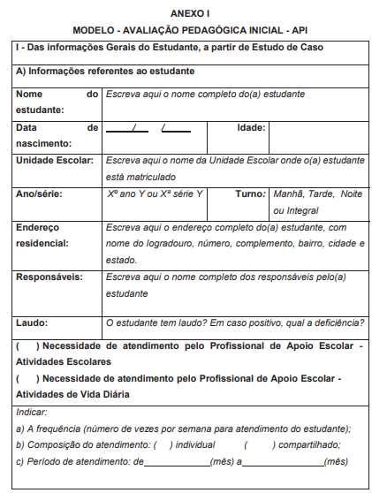

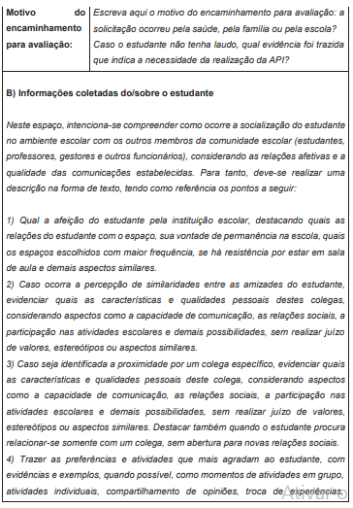

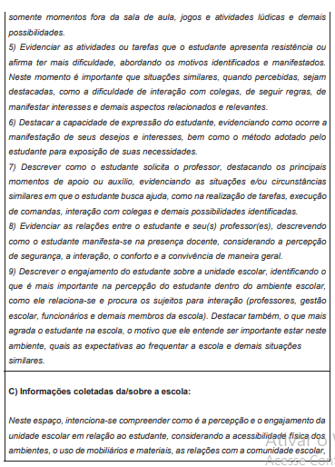

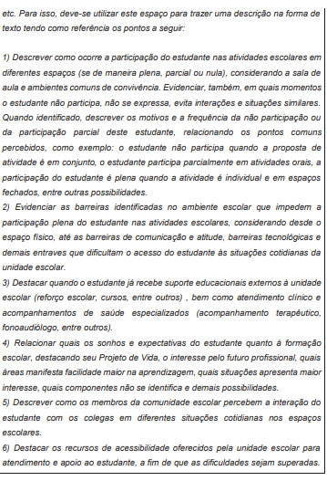

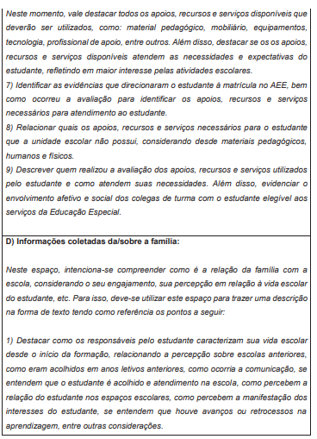

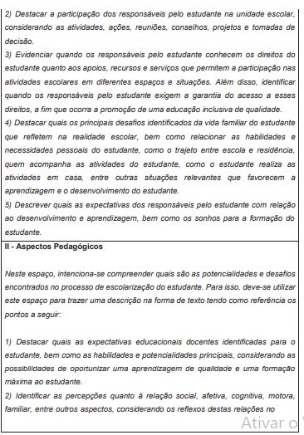

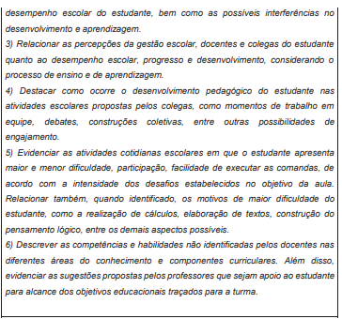

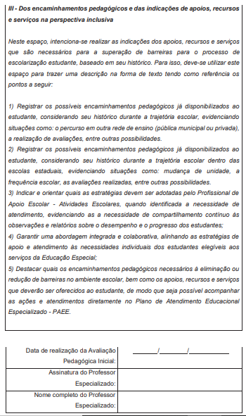

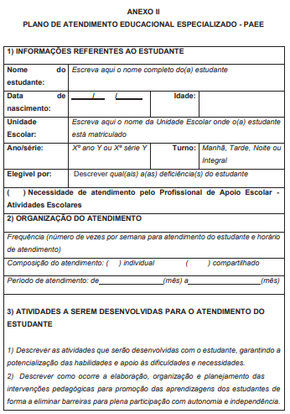

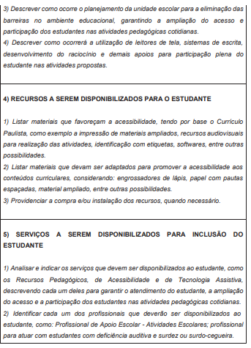

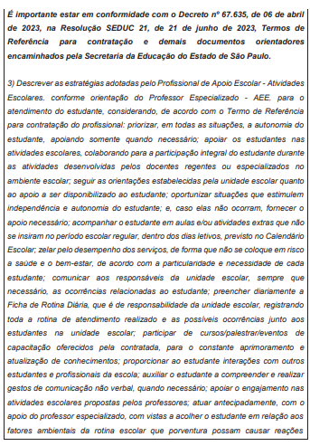

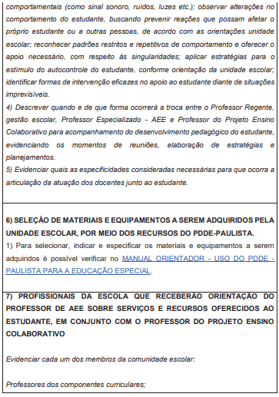

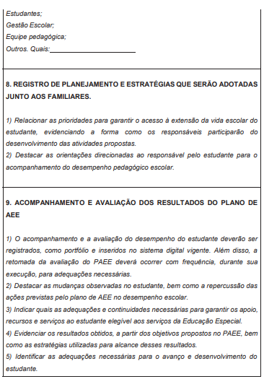

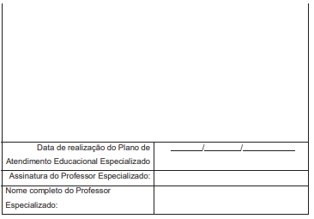

REFERÊNCIAS
BRASIL. Decreto nº 5.296, de 02 de dezembro de 2004. Regulamenta as Leis nos 10.048, de 8 de novembro de 2000, que dá prioridade de atendimento às pessoas que especifica, e 10.098, de 19 de dezembro de 2000, que estabelece normas gerais e critérios básicos para a promoção da acessibilidade das pessoas portadoras de deficiência ou com mobilidade reduzida, e dá outras providências. Disponível em: https://www.planalto. gov.br/ccivil_03/_ato2004-2006/2004/decreto/d5296.htm.
Acesso em 13/11/2023.
BRASIL. Decreto nº 7.611, de 17 de novembro de 2011. Dispõe sobre a educação especial, o atendimento educacional especializado e dá outras providências. Disponível e m :
https://www.planalto.gov.br/ccivil_03/_ato2011- 2014/2011/ decreto/d7611.html. Acesso em 13/11/2023. BRASIL. Lei Federal nº 12.764, de 27 de dezembro de 2012. Institui a Política Nacional de Proteção dos Direitos da Pessoa com Transtorno do Espectro Autista; e altera o § 3º do art. 98 da Lei nº 8.112, de 11 de dez. de 1990. Diário Oficial da União, Brasília, DF, 28 dez. 2012. Disponível em: \. Acesso em: 13/11/2023.
BRASIL. Lei nº 13.146. Lei Brasileira de Inclusão da Pessoa com Deficiência - Estatuto da Pessoa com Deficiência, 2015. Disponível em: https://www.planalto.gov.br/ccivil_03/_ato2015- 2018/2015/lei/l13146.htm. CARVALHO, Rosita Edler. Temas em Educação Especial, RJ – Editora WVA, 2000.
CAMARGO, Síglia Pimentel Höher; RISPOLI, Mandy. Análise do comportamento aplicada como intervenção para o autismo: definição, características e pressupostos filosóficos. Revista Educação Especial, p. 639-650, 2013.
CIF: Classificação Internacional de Funcionalidade, Incapacidade e Saúde Centro colaborador da Organização Mundial da Saúde para a família de classificações internacionais em português, coordenação de tradução Cássia Maria Bucchalla. - 1ª ed,1ª reimpressão. São Paulo: Editora da Universidade de São Paulo, 2008.
MEC/SEEPP. Avaliação para identificação das necessidades educacionais especiais: subsídios para os sistemas de ensino, na reflexão de seus atuais – modelo de avaliação. Ministério da Educação, 1999. PARÂMETROS CURRICULARES NACIONAIS – Adaptações Curriculares – Ministério da Educação – Brasília, 1999.
SÃO PAULO (Estado) Secretaria da Educação. Núcleo de Apoio Pedagógico Especializado-CAPE. Deficiência intelectual: realidade e ação. Secretaria da Educação. Núcleo de Apoio Pedagógico Especializado-CAPE. Organização: Maria Amélia Almeida. São Paulo: SE, 2012.
SÃO PAULO (Estado). Secretaria da Educação. Política de Educação Especial do Estado de São Paulo, 2021. Disponível em: https://www.educacao.sp.gov.br/wp- content/uploads/2021/09/ PEE-SP-DOCUMENTO-OFICIAL.pdf.
SÃO PAULO (Estado). Secretaria de Educação do Estado de São Paulo. Ensino Colaborativo na Rede Pública de Ensino do Estado de São Paulo. São Paulo: SEDUC/SP, 2021. Disponível em:
https://acrobat.adobe.com/link/track?uri=urn%3Aaaid%3Ascds %3AUS%3A25ad2f60- 1ddb-4906-974e-2ea9609c7008&viewe r%21megaVerb=group-discover.
SÃO PAULO (Estado). Decreto nº 67.635 de 06 de abril de 2023. Dispõe sobre a Educação Especial na rede estadual de ensino e dá providências correlatas. São Paulo, 2023. Disponível em: http://www.imprensaoficial.com.br/Certificacao/ Certificador.aspx?link=%2f2023%2fex ecutivo+secao+i%2f junho%2f22%2fpag_0034_07afccbc77c4ad0bc830d61dd3c 97c9 8.pdf&pagina=34&data=22/06/2023&caderno=Execut ivo%20I.
SÃO PAULO (Estado). Secretaria da Educação do Estado de São Paulo. Resolução 21 de 21 de junho de 2023. Dispõe sobre a regulamentação da Política de Educação Especial do Estado de São Paulo e do Plano Integrado para Pessoas com Transtorno do Espectro do Autismo - TEA. São Paulo: SEDUC/SP, 2023. São Paulo, 2023. Disponível em: http://www.imprensaoficial.com.br/Certificacao/Certificador.aspx?link=%2f2023%2fex ecutivo+secao+i%2fjunho%2f2 2%2fpag_0034_07afccbc77c4ad0bc830d61dd3c97c9 8.pdf&pa gina=34&data=22/06/2023&caderno=Executivo%20

